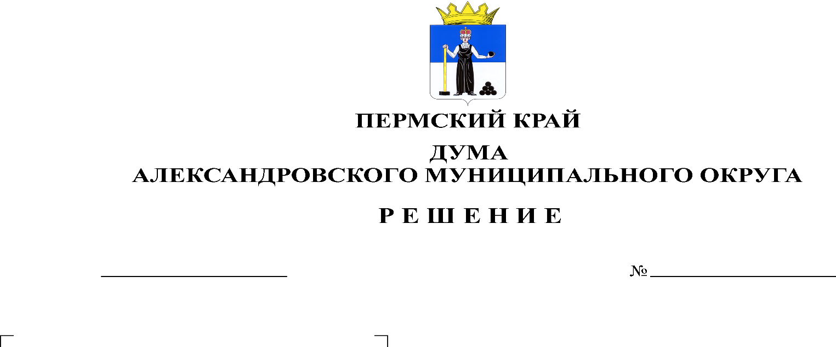
О внесении изменений и дополнений в решение Думы от 22.12.2022 № 351 «О бюджете Александровского муниципального округа Пермского края на 2023 год и на плановый период 2024 и 2025 годов»

397
24.08.2023

В соответствии со статьей 153 Бюджетного кодекса Российской Федерации, Дума Александровского муниципального округа
решает:
- Внести в решение Думы Александровского муниципального округа Пермского края от 22.12.2022 № 351 «О бюджете Александровского муниципального округа Пермского края на 2023 год и на плановый период 2024 и 2025 годов» следующие изменения и дополнения:
  - Статью 1 изложить в следующей редакции:
«1. Утвердить основные характеристики бюджета округа на 2023 год:
1) прогнозируемый общий объем доходов бюджета округа в сумме 1 014 686 571,45 рублей;
2) общий объем расходов бюджета округа 1 012 970 140,17 рублей;
3) профицит бюджета в сумме 1 716 431,28 рублей.»
2. Утвердить основные характеристики бюджета округа на 2024 год и на 2025 год:
1) прогнозируемый общий объем доходов бюджета округа на 2024 год в сумме 822 713 870,16 рублей, на 2025 год в сумме 850 502 275,79 рублей;
2) общий объем расходов бюджета округа на 2024 год в сумме 819708381,36 рублей, в том числе условно утвержденные расходы в сумме 2 245 296,24 рублей, и на 2025 год в сумме 849 971 869,68 рублей, в том числе условно утвержденные расходы в сумме 25 000 000,00 рублей;
3) профицит бюджета на 2024 год в сумме 3 005 488,80 рублей, на 2025 год в сумме 530 406,11 рублей.».
1.2. Утвердить изменения в доходы бюджета по группам, подгруппам, статьям классификации доходов бюджета на 2023-2014 годы согласно приложению 1 к настоящему решению.
1.3. Утвердить изменения в распределение бюджетных ассигнований по целевым статьям (муниципальным программам и непрограммным направлениям деятельности), группам видов расходов классификации расходов бюджета на 2023-2024 годы согласно приложению 2 к настоящему решению.
1.4. Утвердить изменения в ведомственную структуру расходов бюджета на 2023 -2024годы согласно приложению 3 к настоящему решению.
1.5. Приложение 9 «Источники финансирования дефицита бюджета на 2023-2025 годы» изложить в редакции согласно приложению 4 к настоящему решению.
1.6. Пункт 3 статьи 6 изложить в следующей редакции:
«Установить, что казначейскому сопровождению подлежат следующие средства, предоставляемые из бюджета муниципального образования «Александровский муниципальный округ» Пермского края:
1) расчеты по муниципальным контрактам на выполнение работ, оказание услуг, заключаемым на сумму 100 000 000,00 рублей и более, расчеты по контрактам (договорам) на выполнение работ, оказание услуг, заключаемым на сумму 100 000 000,00 рублей и более муниципальными бюджетными и автономными учреждениями;
2) субсидии юридическим лицам (за исключением субсидий муниципальным бюджетным и автономным учреждениям) на сумму более 100 000 000,00 рублей на выполнение работ по строительству объектов капитального строительства общественной инфраструктуры Александровского муниципального округа;
3) авансовые платежи в размере более 50 000 000,00 рублей по муниципальным контрактам (договорам) о поставке товаров, выполнении работ, оказании услуг.».
1.7. Статью 7 изложить в следующей редакции:
«Утвердить объем резервного фонда администрации Александровского муниципального округа на 2023 в размере 4 000 000,00 рублей на 2024-2025 годы в размере 1 000 000,00 рублей ежегодно».
1.8. Приложение 10 «Распределение средств муниципального дорожного фонда Александровского муниципального округа на 2023 год» изложить в редакции согласно приложению 5 к настоящему решению.
1.9. Приложение 12 «Перечень приоритетных муниципальных проектов, реализуемых на территории Александровского муниципального округа на 2023 год» изложить в редакции согласно приложению 6.
1.10. статью 5 изложить в следующей редакции:
Утвердить общий объем бюджетных ассигнований на исполнение публичных нормативных обязательств на 2023 год сумме 6 538 994,76 рублей на 2024-2025 годы в сумме 7 438 994,76 рублей ежегодно.
2. Опубликовать настоящее решение в газете «Боевой путь» и в сетевом издании официальный сайт Александровского муниципального округа Пермского края (www.aleksraion.ru).
3. Настоящее решение вступает в силу со дня его официального опубликования, изменения отраженные в п.1.6. настоящего решения действуют с 30 июня 2023 года.

Председатель Думы
Александровского муниципального округа Л.Н. Белецкая

Глава муниципального округа -
глава администрации Александровского
муниципального округа О.Э. Лаврова

